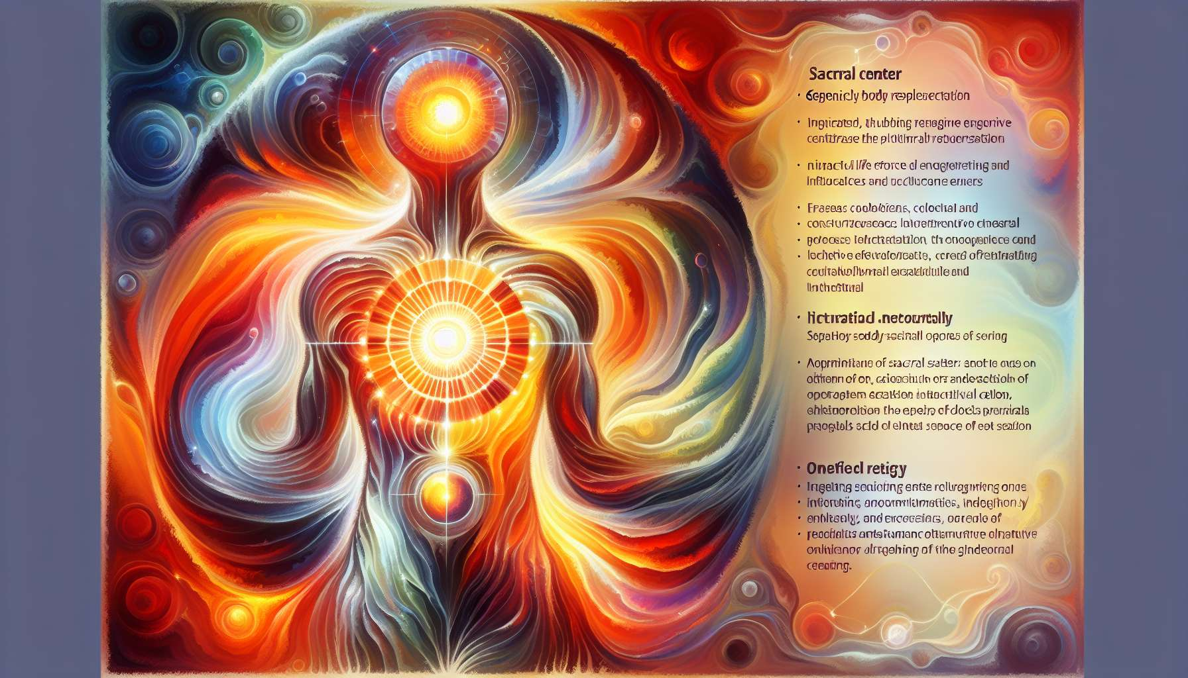

El centro sacral, ubicado justo debajo del centro esplénico en el BodyGraph, es el centro de la energía vital, de la fuerza de vida y de la manifestación. Es el motor que nos impulsa en la vida, dándonos el impulso para crear, trabajar y florecer. El centro sacral es el asiento de nuestro poder creativo, permitiéndonos transformar nuestras ideas e inspiraciones en realidad tangible.  
  
Cuando el centro sacral está definido, es decir, cuando hay una puerta activada, la persona tiene acceso a una fuente constante y renovable de energía vital. Está literalmente "conectada" a la corriente de la vida, con una reserva de energía que se renueva constantemente. Las personas con un centro sacral definido suelen ser trabajadores incansables, capaces de mantener un esfuerzo sostenido durante largos periodos. Tienen una necesidad profunda de crear, de construir y de manifestarse en el mundo material.  
  
Sin embargo, esta definición también puede crear una presión constante para ser productivo y "hacer". Las personas con un centro sacral definido pueden tener dificultades para relajarse y descansar, sintiéndose culpables o inquietas cuando no están trabajando hacia un objetivo. También pueden tener tendencia a trabajar en exceso y a agotar sus reservas si no respetan sus límites energéticos.  
  
Cuando el centro sacral está abierto, la persona no tiene esta fuente constante de energía vital. En su lugar, su energía es más variable y depende de los ciclos y ritmos de la vida. Las personas con un centro sacral abierto pueden tener altibajos energéticos, con periodos de gran productividad seguidos de periodos de descanso necesario. Pueden tener dificultades para mantener un esfuerzo sostenido a largo plazo y pueden necesitar más flexibilidad en su enfoque del trabajo.  
  
Sin embargo, también pueden ser muy hábiles para seguir los ritmos naturales de la vida y adaptarse a los flujos y reflujos de la energía. Pueden estar más sintonizadas con sus necesidades energéticas e inclinadas a descansar cuando es necesario. Pueden encontrar su poder creativo en los ciclos y las estaciones de la vida en lugar de en un esfuerzo constante.  
  
Una clave del centro sacral es su relación con la respuesta. Cuando estamos conectados a nuestro centro sacral, podemos responder a la vida con un "sí" o un "no" claro y auténtico. Sabemos instintivamente lo que resuena con nuestra energía vital y lo que nos agota. Podemos tomar decisiones basadas en nuestra verdad interna en lugar de en las expectativas externas.  
  
Tomemos el ejemplo de un artista con un centro sacral definido. Tiene una pasión inagotable por su arte y puede pasar horas en su estudio, olvidando comer o dormir. Su energía vital está constantemente alimentada por el proceso creativo, lo que le permite producir una cantidad impresionante de trabajo. Sin embargo, también puede tener tendencia a descuidar otros aspectos de su vida y a arriesgarse a sufrir un agotamiento si no tiene cuidado.  
  
Por otro lado, una persona con un centro sacral abierto podría sobresalir en un trabajo que requiere flexibilidad y adaptabilidad, como el trabajo por cuenta propia o el trabajo estacional. Puede montar las olas de energía cuando están presentes y descansar cuando disminuyen, encontrando un equilibrio natural entre el esfuerzo y el descanso. Puede necesitar más variedad en su trabajo para mantenerse estimulada y comprometida.  
  
Entender su centro sacral es esencial para manejar su energía vital de manera óptima y sostenible. Ya sea que el centro sacral esté definido o abierto, es importante aprender a escuchar los mensajes de nuestro cuerpo y respetar nuestros ritmos naturales. Al alinearnos con nuestro poder sagrado, podemos manifestar nuestro potencial creativo de manera satisfactoria y sostenible, en armonía con los ciclos de la vida.  
  
El centro sacral está estrechamente relacionado con el centro esplénico y el centro de la raíz. Juntos, estos tres centros forman un triángulo de energía poderoso relacionado con la vitalidad, la creatividad y la manifestación. Al entender cómo estos centros interactúan en nuestro único BodyGraph, podemos optimizar nuestro poder creativo y vivir una vida más rica y fructífera.  
  
Puntos a recordar :  
  
1. El centro sacral es el asiento de nuestra energía vital, de nuestra fuerza de vida y de nuestro poder creativo. Nos da el impulso para crear, trabajar y florecer.  
  
2. Cuando el centro sacral está definido, la persona tiene acceso a una fuente de energía constante y renovable, pero puede sentir una presión para ser siempre productiva y correr el riesgo de sobreexigirse.  
  
3. Cuando el centro sacral está abierto, la energía de la persona es más variable y depende de los ciclos de la vida. Puede ser hábil para seguir los ritmos naturales y adaptarse a los flujos de energía, pero puede tener dificultades para mantener un esfuerzo sostenido.  
  
4. El centro sacral está relacionado con nuestra capacidad para responder auténticamente a la vida con un "sí" o un "no" claro, basándonos en lo que resuena con nuestra energía vital.  
  
5. Es importante entender su centro sacral para manejar su energía de manera óptima y sostenible, escuchando los mensajes de su cuerpo y respetando sus ritmos naturales.  
  
6. El centro sacral forma un triángulo de energía poderoso con el centro esplénico y el centro de la raíz, relacionado con la vitalidad, la creatividad y la manifestación. Entender su interacción en nuestro único BodyGraph puede ayudarnos a optimizar nuestro poder creativo.